Новое предложение от Челябинского зоопарка!
Проект «Зоопарк приходит в гости»

Интерактивный «экологический журнал

Мероприятие можно провести в конференц-зале зоопарка или В ВАШЕЙ ШКОЛЕ
(нужен только проектор!), состоит из видеофрагментов, информационных вставок и игровых блоков: самых невероятных и занимательных фактов из жизни хвостатых, пернатых и чешуйчатых.
Предлагаем на выбор 5 выпусков «Экологичекого журнала»:
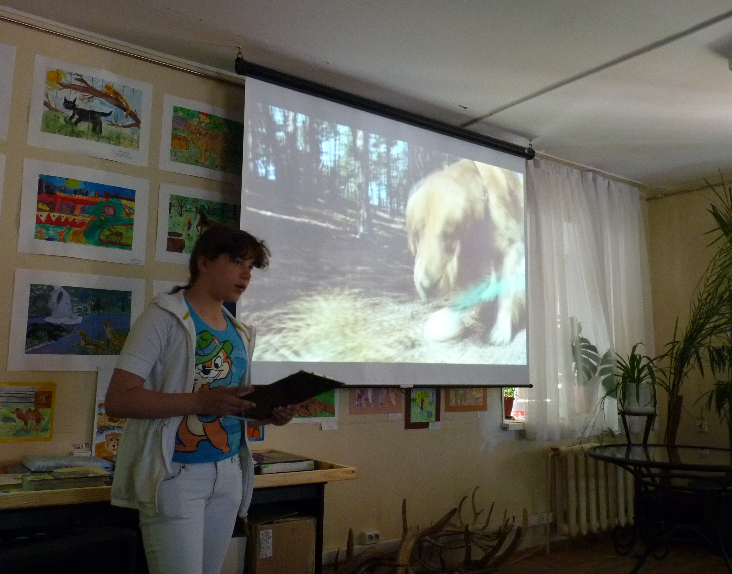
«Эти удивительные собаки» (20-30 мин), с 4 класса
- Боевые псы древности
- Четвероногие солдаты
- Невероятные способности собак
- XXI век: новые профессии для «первого друга»

«Хищные птицы» (10 мин), с 6 класса
- Непревзойденные охотники
- Причины сокращения численности пернатых хищников
- Охрана хищных птиц

«Волк – преступник или жертва?» (18 мин), с 7 класса
- «Непримиримый зверь»
- Феномен волчьего воя
- Волки и люди: от поклонения до ненависти
- Возрождение волчьего племени

«Мадагаскар» (15 мин), с 4 класса
- Чем Мадагаскар похож на омлет?
- Земля лемуров и хамелеонов
- Кто такие бабакото и ай-ай?
- Мадагаскар – сокровище для науки
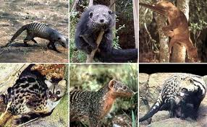
«Виверры – древние хищники» (23 мин), с 4 класса
- Самое большое и неизученное семейство хищных
- Бинтуронг, мусанг, ихневмон и другие
- В чем секрет самого дорогого кофе в мире?
- А хорошо ли вы знаете мультфильмы?

Игровые блоки:
- Викторина «Мадагаскар» - 15 мин  - Викторина «Что ты знаешь о волках?» - 15 мин  - Беседы «Домашние питомцы», «Воспитание собак»  - Командная игра «Экологические задачки» - 20 мин | - Игра «Верно-неверно» - 15 мин  - Игра «Путешествие по зоопаркам мира» – 1 час  - Дискуссия «Экология и мы» (7-11 кл) – 40 мин  - Викторина «Животные в литературе» - 15 мин
мероприятие бесплатное!!!
Записаться на «экологический журнал» и задать все интересующие вопросы можно по телефонам 263-18-64, 8-906-868-79-59, Анастасия Николаевна.

